

**TUYENSINH247 - NHẬN XÉT**

**ĐỀ MINH HỌA KÌ THI TUYỂN SINH VÀO 10 THEO CHƯƠNG TRÌNH GDPT MỚI 2018 - SỞ GD&ĐT HÀ NỘI**

**MÔN KHOA HỌC TỰ NHIÊN**

**—---------- HOÀN THÀNH —----------**

# I. Nhận xét chung

Phân tích cụ thể, **cô Vũ Minh Châu**  công tác tại Tuyensinh247.com cho biết:

Phần mạch kiến thức nhận thức KHTN chung: 4 lệnh câu hỏi; Phần mạch kiến thức năng lượng và sự biến đổi năng lượng: 12 lệnh câu hỏi; Phần mạch kiến thức chất và sự biến đổi của chất: 12 lệnh câu hỏi; Phần mạch kiến thức về vật sống: 12 lệnh câu hỏi. Phân bố những câu hỏi mức độ vận dụng và vận dụng cao ở lớp 9; các câu hỏi mức nhận biết, thông hiểu có thể gặp cả trong những nội dung kiến thức ở lớp 6,7,8

- Mức điểm dễ đạt được khoảng 7-8 điểm.

## ***\* Về nội dung kiến thức:***

|  |  |  |
| --- | --- | --- |
| **Phần** | **Chuyên đề** | **Số lệnh hỏi** |
| **Năng lượng và sự biến đổi của năng lượng** | Trái Đất và bầu trời | 2 |
| Ánh sáng | 6 |
| Năng lượng cơ | 1 |
| Điện | 5 |
| **Chất và sự biến đổi của chất** | Kim loại. Sự khác nhau cơ bản giữa phi kim và kim loại | 7 |
| Giới thiệu về chất hữu cơ. Hydrocarbon và nguồn nhiên liệu | 2 |
| Ethylic alcohol và acetic acid | 2 |
| Lipid. Carbohydrate. Protein. Polymer | 1 |
| Hỗn hợp | 1 |
| **Vật sống** | Di truyền Mendel và cơ sở phân tử của sự di truyền (9) | 4 |
| Di truyền nhiễm sắc thể (9) | 5 |
| Sinh vật và môi trường (8) | 2 |
| Tiến hóa (9) | 2 |

## ***\* Bảng năng lực và cấp độ tư duy***

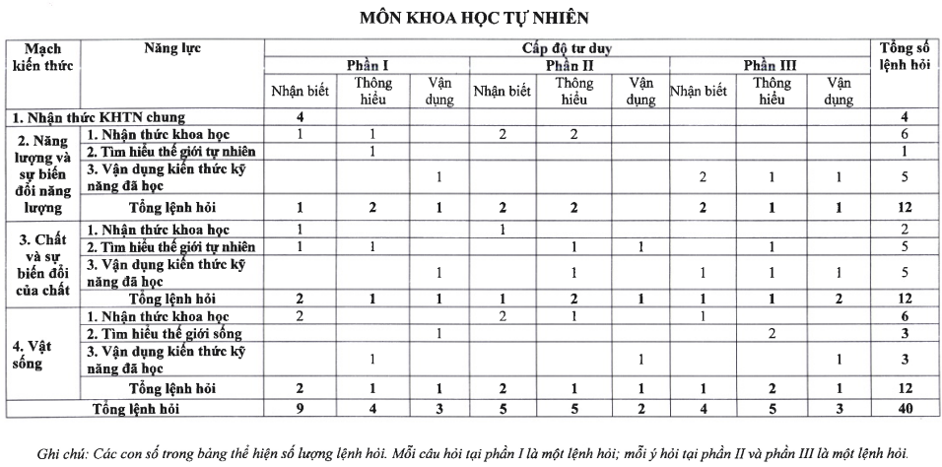

* Phần năng lượng và sự biến đổi của năng lượng:
* Bài tập: Câu 1 - PII (1 Câu + 4 lệnh hỏi) + Câu 1 - PIII (1 Câu + 4 lệnh hỏi)
* Lý thuyết: Câu 1, 2, 5, 6, 7, 8 - PI
* Phần Chất và sự biến đổi của chất:
* Bài tập: Câu 2 - PI (1 Câu + 4 lệnh hỏi)
* Lý thuyết: Câu 3, 9, 10, 11, 12 - PI + Câu 2 - PII (1 Câu + 4 lệnh hỏi)
* Phần Vật sống:
* Bài tập: Câu 15 - PI + Câu 3 - PIII (1 Câu + 4 lệnh hỏi)
* Lý thuyết: Câu 4, 13, 14, 16 - PI + Câu 3 - PII (1 Câu + 4 lệnh hỏi)

## ***\* Về cấu trúc:***

* Đề thi được cấu trúc theo 3 phần nội dung:
* Phần I: Trắc nghiệm nhiều phương án lựa chọn
* Phần II: Câu trắc nghiệm đúng sai
* Phần III: Câu trắc nghiệm trả lời ngắn
* Phần vật sống: Lớp 7 (1 lệnh hỏi - PI); Lớp 8 (1 lệnh hỏi - PI); Lớp 9 (3 1 lệnh hỏi - PI + 4 lệnh hỏi PII + 4 lệnh hỏi PIII) tập trung ở các nội dung lý thuyết về quang hợp - L7; các nhân tố sinh thái - L8; các cơ chế di truyền - L9 (tái bản DNA, phiên mã, dịch mã, nguyên phân, giảm phân); tiến hóa - L9; phần bài tập gặp ở các nội dung về biến dị - L9 (đột biến gene & đột biến NST)
* Phần chất và sự biến đổi của chất: Lớp 6 (1 lệnh hỏi - PI); Lớp 9 (4 lệnh hỏi - PI, 4 lệnh hỏi - PII, 4 lệnh hỏi - PIII)
* Phần năng lượng và sự biến đổi của năng lượng: Lớp 6 (2 lệnh hỏi - PI); Lớp 9 (4 lệnh hỏi - PI, 4 lệnh hỏi - PII, 4 lệnh hỏi - PIII)

# II. Lời khuyên cho học sinh 2010

* Thí sinh cần nắm vững nội dung lý thuyết ở L6,7,8 với các chủ đề trọng tâm về cấu trúc và chức năng của tế bào, trao đổi chất và chuyển hóa năng lượng (quang hợp, hô hấp), Trái Đất và bầu trời, hỗn hợp.
* Để đạt điểm số cao, phần nội dung trong chương trình lớp 9 cần hiểu rõ bản chất của các cơ chế di truyền và biến dị, điện, năng lượng cơ, ánh sáng, kim loại - sự khác nhau cơ bản giữa phim và kim loại, giới thiệu về chất hữu cơ - hydrocarbon và nguồn nhiên liệu, ethylic alcohol và acetic acid, lipid - carbohydrate - protein - polymer để ứng dụng giải quyết được một số bài tập vận dụng.
* Luyện tập nhiều đề với các dạng câu hỏi và bài tập đã được gợi ý trong đề minh họa.
* Thường xuyên cập nhật thông tin của kì thi năm 2025 trên trang <https://thi.tuyensinh247.com/> để chủ động có lộ trình ôn phù hợp.